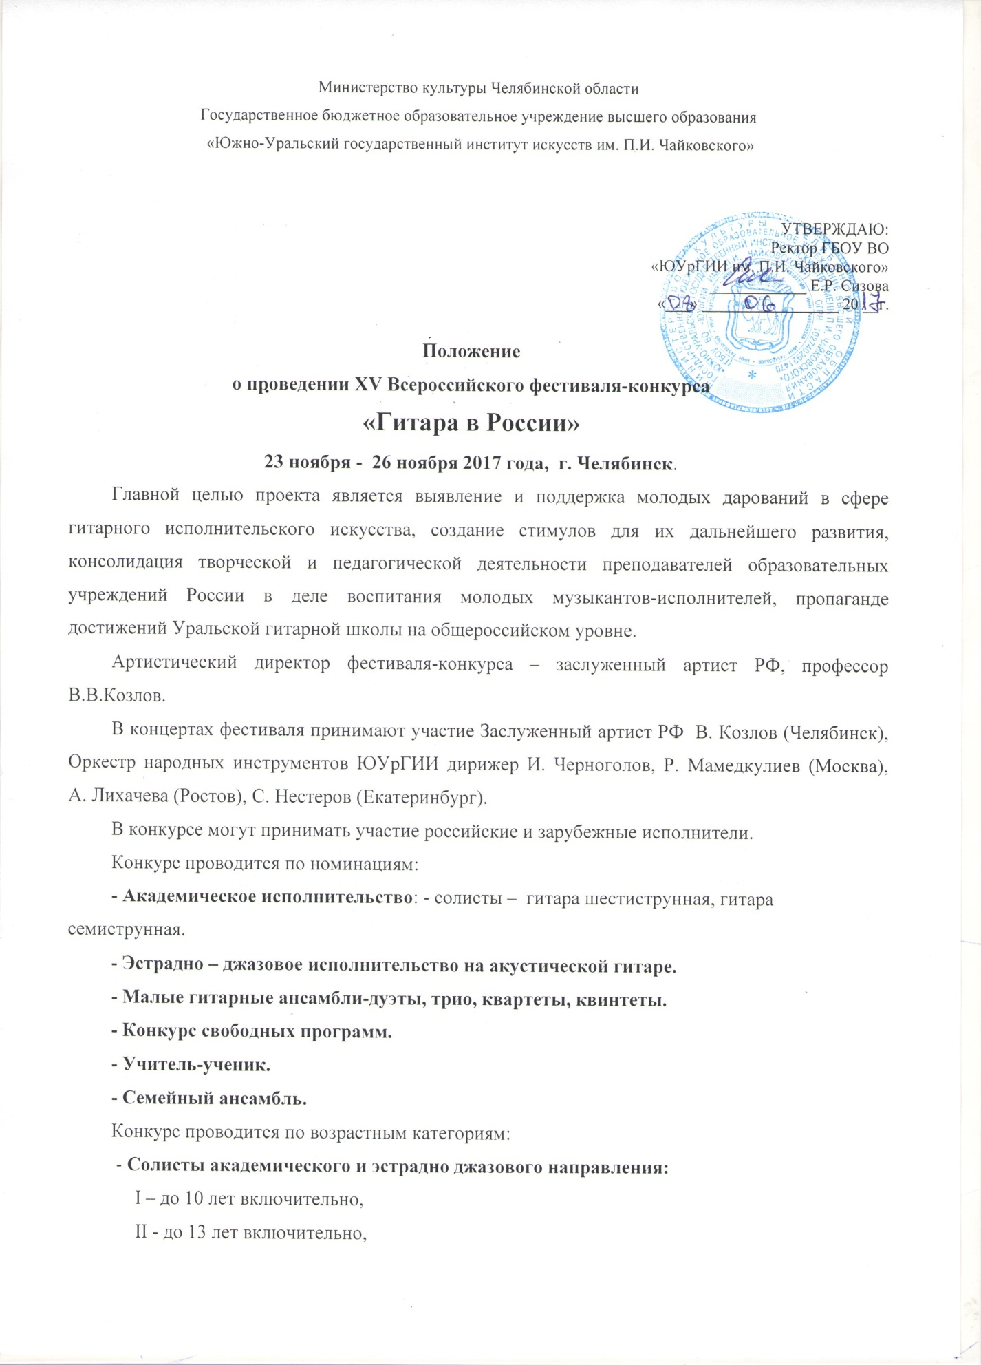

III – до 15 лет включительно,
IV –до 18 лет включительно,
V – от 19 лет и без ограничения возраста.
- Малые гитарные ансамбли:
I – до 16 лет включительно;
II – от 17 лет и без ограничения возраста.
Возраст участников определяется на 1 декабря 2017 года.
Сроки проведения конкурса –23 ноября – 26 ноября 2017 года.
23 ноября – заезд участников конкурса, жеребьевка, торжественное открытие;
24-26 ноября – конкурсные прослушивания и концерты фестиваля.
Заявки на конкурс принимаются до 1 ноября 2017 года по адресу:
454091, г. Челябинск, ул. Плеханова, 41. Южно-Уральский государственный институт искусств им. П.И. Чайковского. Оргкомитет XV Всероссийского конкурса «Гитара в России».
Телефон: 8 351 260-55-42, тел./факс: 8 351 263-34-61, kozlovvv@mail.ru.
К заявке (по образцу) прилагаются:
1.Свидетельство о рождении (копия);
2. Одна цветная фотография (для буклета) размером 13 х 18 см.;
3. Краткая творческая биография;
4. Программа по турам с точным указанием названий, авторов и продолжительность исполняемой программы.
Копии нот конкурсной программы предоставляются во время регистрации, в одном экземпляре и являются обязательным условием для участия в конкурсе.
Вступительные взносы в размере:
1500 руб., – для участников I, II, III категорий;
2000 руб. – для участников IV и V категорий;
Ансамбли: дуэт – 2000 руб., трио, квартет, квинтет – 3000 руб.
Вступительные взносы в номинациях «Учитель-ученик» и «Семейный ансамбль» оплачиваются в зависимости от количества участников по принципу номинации «Ансамбль».
Вступительные взносы оплачиваются по приезде на конкурс.
Каждый кандидат на участие в конкурсе будет извещен оргкомитетом конкурса о зачислении его в список участников в течение месяца после получения заявки и всех документов. В случае отказа кандидата от участия в конкурсе документы и вступительный взнос не возвращаются.
В номинациях «Солисты академического направления» IV и V группы, «Эстрадно-джазовое исполнительство на акустической гитаре» конкурс проводится в два тура.
В номинациях «Солисты академического направления» - I, II и III группы, «Малые гитарные ансамбли», «Конкурс свободных программ», «Учитель-ученик» и «Семейный ансамбль» конкурс проводится в один тур.
Все прослушивания проводятся публично. Порядок выступлений устанавливается жеребьевкой и сохраняется до конца конкурса. Участники, опоздавшие к началу конкурса, к прослушиванию допускаются только по особому решению жюри. Последовательность исполнения произведений в каждом туре устанавливается самим участником и указывается в заявке.
Ко II туру будет допущено не более 50% участников, набравших наибольшее количество баллов по 25-бальной оценочной системе.
Участники II тура, не занявшие призовое место, награждаются грамотами.
Решения жюри окончательны и пересмотру не подлежат.
Жюри оставляет за собой право: присуждать не все премии и дипломы, делить одну премию между двумя исполнителями, присуждать специальные призы, присуждать специальные дипломы за лучшее исполнение отдельных произведений. Спонсоры и другие заинтересованные организации могут также учреждать специальные призы и премии по согласованию с жюри конкурса.
Все расходы по проезду и пребыванию в Челябинске участников конкурса и их сопровождающих за счет направляющей стороны или за свой собственный счет.
Оргкомитет оставляет за собой право трансляции концертов и прослушиваний конкурса по радио и телевидению, а также эксклюзивное право на аудио- и видео записи конкурса и распространение их без дополнительного гонорара.

Программа
XV Всероссийского конкурса гитаристов

Номинация 1. «Солисты академического направления»:
1 тур:
I, II, категории: только один тур (общее время выступления не более 10 минут).
- Произведение для гитары композиторов Венского Классицизма (Д. Агуадо, М. Джулиани, Ф. Карулли, Н. Паганини, Л. Леньянни, Ф. Сор и др.)
- Музыкальное произведение по выбору участника конкурса;
III категория: только один тур (общее время звучания не более 12 минут)
- Произведение старинного композитора, написанное до 1750 г.,
- Произведение для гитары композиторов Венского Классицизма (Д. Агуадо, М.Джулиани, Ф. Карулли, Н. Паганини, Л. Леньянни, Ф. Сор и др.)
- Музыкальное произведение по выбору участника конкурса;
IV категории: (общее время выступления не более 15 минут).
- И.С.Бах - Часть из сюиты, партиты или сонаты (переложение для гитары) или полифоническое произведение старинной музыки, написанное до 1750 г.;
- Произведение для гитары композиторов Венского Классицизма (Д. Агуадо, М. Джулиани, Ф. Карулли, Н. Паганини, Л. Леньянни, Ф. Сор и др.)
2 тур:
Общее время выступления не более 10 минут
Во втором туре участвуют не менее 50% от общего числа данной номинации IV, V категории: (общее время выступления не более 15 минут).
- Свободная программа, включающая произведение крупной формы (соната – 1 часть (обязательно в сонатной форме), либо, 2 и 3 части сонаты, или вся соната; сюита или партита не менее 3 частей); а также произведение российского композитора, написанное после 1950 г.

Номинация 2. «Эстрадно – джазовое исполнительство на акустической гитаре»
1 тур (по всем категориям) Общее время выступления не более 10 минут.
- Оригинальное произведение, переложение, обработка или импровизация на основе классической музыки;
- Произведение по выбору участника.
2 тур (по всем категориям) Общее время выступления не более 15 минут.
(Во втором туре участвуют не менее 50% от общего числа данной номинации);
- Джазовая композиция для гитары.
- Произведения по выбору участника.

Номинация 3. «Малые гитарные ансамбли: дуэты, трио, квартеты, квинтеты»,
1 тур Общее время выступления до 15 минут.
– Произведение на основе классической музыки (оригинальное, переложение, обработка или импровизация).
– Произведение на основе народной музыки разных стран или на основе джазовой музыки.

Номинация 4. «Конкурс свободных программ»
Только 1 тур – до 12 минут
Допускаются солисты-гитаристы и ансамбли, исполняющие свободную программу любого жанра гитарной музыки. А также демонстрирующие любые свободные формы музицирования на гитаре в сочетании с другими жанрами искусства: вокал, хореография, театрализация, слайдовое сопровождение, и т.д.
Победители данной номинации получают Диплом и звание Дипломанта всероссийского конкурса «Гитара в России».

Номинация 5. «Учитель-ученик».
Только 1 тур – до 12 минут
Допускаются ансамбли до пяти человек (включая одного преподавателя), исполняющие свободную программу любого жанра гитарной музыки. А также демонстрирующие любые свободные формы музицирования на гитаре в сочетании с другими жанрами искусства: вокал, хореография, театрализация, слайдовое сопровождение, и т.д.
Победители данной номинации получают Диплом и звание Дипломанта всероссийского конкурса «Гитара в России».

Номинация 6. «Семейный ансамбль».
Только 1 тур – до 12 минут
Допускаются ансамбли до пяти человек, исполняющие свободную программу любого жанра гитарной музыки. А также демонстрирующие любые свободные формы музицирования на гитаре в сочетании с другими жанрами искусства: вокал, хореография, театрализация, слайдовое сопровождение, и т.д.
Победители данной номинации получают Диплом и звание Дипломанта всероссийского конкурса «Гитара в России».

Приложение 1
Заявка для солистов
(печатается на компьютере)
1.Ф.И.О. (без сокращений)
- Число, месяц, год рождения
- Гражданство
- Номинация
- Название, полный адрес, почтовый индекс, телефон (телефакс) учебного заведения, (место работы)
7. Фамилия, имя преподавателя (ученое звание степень, почетное звание)
8. Участие в конкурсах, награды
9. Программа (инициалы и фамилия автора произведения, точное название произведения, исполняемых частей, время звучания каждого произведения):
1тур
1.
2.
3.
II тур
1.
2.
3.______________________________________________________________
С условиями и программой конкурса знаком и согласен с ними
(подпись участника)
Прошу забронировать муж мест, жен мест в гостинице
Подпись руководителя учреждения направляющей стороны
Заявка заверяется печатью Дата заполнения м п
Приложение 2
Бронирование гостиницы, размещение, оплата проживания и питания осуществляется участниками конкурса самостоятельно.

Перечень гостиниц города Челябинска:
Иностранные граждане размещаются и регистрируются в гостинице «Южный Урал». Контактный телефон: 8 (351) 263 58 08, 263 58 80

Гостиница «Дорожная», ул. Комсомольская, 18
Контактный телефон: 8(351) 260-27-25

Гостиница УВД, ул. 3-го Интернационала, 118
Контактный телефон: 8 (351) 267-73-90.

Гостиница «Уралочка», ул. Тухачевского, 6
Контактный телефон: 8 (351) 256-36-50,

Гостиница Челябинской государственной академии культуры и искусств,
ул. Цвиллинга, 64
Контактный телефон: 8 (351) 260-50-53

Гостиница института повышения квалификации, ул. Воровского, 36
тел. 8 (351) 232-07-27
Контактный телефон: 8 (351) 260 -55- 42, факс 8 (351) 263-34-61

Гостиница дом Студента №2, ул. Российская 279
Контактный телефон: 2 37 81 70

